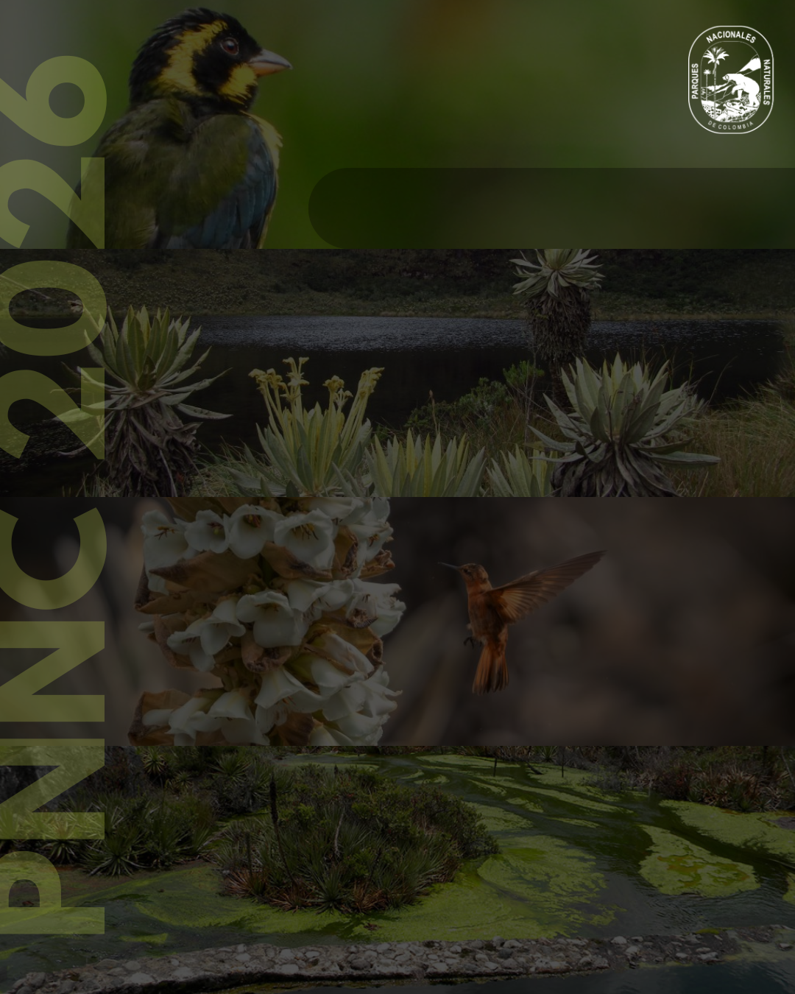
Nombre plan
Índice de contenido

1. INTRODUCCIÓN 2
2. OBJETIVO GENERAL 4
3. MARCO DE REFERENCIA 5
4. MARCO ESTRATÉGICO 6
5. ALCANCE DEL PLAN ESTRATÉGICO DE TALENTO HUMANO 7
6. DIAGNÓSTICO 7
6.1 Caracterización 7
6.2 Resultados desempeño institucional MIPG 10
6.3 Diagnóstico de necesidades de Gestión Humana 11
6.4 Otras fuentes de información 12
7. ESTRATEGIAS 12
7.1 Plan Anual de Vacantes 13
7.2 Plan de Previsión de Recursos Humanos 13
7.3 Plan de Incentivos Institucionales 14
7.4 Incentivos a mejores empleados Parques Nacionales Naturales de Colombia – 2026 15
7.5 Incentivos a mejores equipos vigencia 2026 15
7.6 Plan de Seguridad y Salud en el Trabajo 15
7.7 Plan Institucional de Capacitación - PIC 16
7.8 Actividades complementarias 17
7.9 Evaluación del Plan Estratégico de Talento Humano 18
8. ROLES Y RESPONSABILIDADES 19
9. ANEXOS 20
10. BIBLIOGRAFÍA 21
11. CONTROL DE CAMBIOS 21

LISTADO DE TABLAS

Tabla 1. Planta de personal PNNC 7
Tabla 2. Provisión de la planta por denominación del empleo 10

LISTADO DE ILUSTRACIONES

Ilustración 1. Distribución de la planta por edad 8
Ilustración 2. Distribución de la planta por nivel jerárquico 9
Ilustración 3. Modelo Integrado de Planeación y Gestión - MIPG 13

INTRODUCCIÓN

Parques Nacionales Naturales de Colombia, del orden nacional, sin personería jurídica, con autonomía administrativa y financiera, con jurisdicción en todo el territorio nacional, es la entidad encargada de la administración y manejo del Sistema de Parques Nacionales Naturales, la coordinación del Sistema Nacional de Áreas Protegidas, así como la coordinación del Sistema Nacional de Áreas Protegidas, la protección del patrimonio natural y la diversidad biótica de la Nación, así como la conservación de las áreas de especial importancia ecosistémica, con el fin de atender las metas trazadas del Gobierno Nacional.

En cumplimiento con los objetivos trazados, Parques Nacionales Naturales de Colombia trabaja en el manejo efectivo y equitativo de las áreas protegidas, teniendo en cuenta los diferentes modelos de gobernanza con enfoque territorial, la representatividad ecológica y la conectividad estructural y funcional del SINAP, así como, el fortalecimiento de la entidad en sus dinámicas administrativas y de gestión. Es por lo anterior, que el presente documento pretende dar a conocer los programas y planes que conforman el Plan Estratégico del Talento Humano 2026 (PETH), alineado al Plan Estratégico Institucional – PEI y al Modelo Integrado de Planeación y Gestión MIPG, con el fin de garantizar que se ejecute de manera articulada con los demás procesos e iniciativas de gestión, de tal forma que haya coherencia entre: las actividades que se desarrollan dentro del proceso, las estrategias de la entidad y el Plan Nacional de Desarrollo - PND, propuesto por el Gobierno Nacional para la vigencia, dando así estricto cumplimiento a la función asignada en el numeral 2 literal a del artículo 15 de la Ley 909 de 2004.

Se abordarán dentro del PETH todas las estrategias e iniciativas encaminadas a cubrir el ciclo de vida de los servidores públicos vinculados a Parques Nacionales Naturales de Colombia en la vigencia 2026, que incluye el ingreso, permanencia y retiro; a través del fortalecimiento de competencias, capacidades, habilidades, conocimientos y calidad de vida, de tal forma que redunde en la motivación y compromiso de los colaboradores de la Entidad, en aras de contribuir a factores determinantes para mejorar la productividad.

El propósito del Plan Estratégico de Talento Humano de Parques Nacionales Naturales de Colombia se enfoca en el mejoramiento de la gestión del talento humano, bajo los principios de: orientación a resultados, articulación interinstitucional, excelencia y calidad, toma de decisiones basada en evidencia, aprendizaje e innovación, enaltecimiento del servidor público, compromiso, acompañamiento gradual, estandarización y mejoramiento continuo, con el fin de garantizar que el Estado cuente con un talento humano competente e idóneo con las exigencias propias de cada rol, que respondan efectivamente a las necesidades de los grupos de valor y ciudadanos, conforme a la misión y los objetivos estratégicos de la entidad.
Es por todo lo anterior, que este documento integra los planes institucionales:
- Plan Anual de Vacantes
- Plan de Previsión de Recursos Humanos
- Plan Institucional de Capacitación
- Plan de Incentivos Institucionales
- Plan de Trabajo Anual en Seguridad y Salud en el Trabajo.

Para su ejecución se tendrán en cuenta los objetivos y fines del Estado, el MIPG, la Dimensión de Gestión del Talento Humano de la Entidad, las diferentes políticas en materia de Talento Humano, los parámetros éticos que deben regir el ejercicio de la función pública en Colombia y los consagrados en la Política de Integridad de Parques Nacionales Naturales de Colombia en particular, así como, las directivas que el Gobierno Nacional y la Dirección General hayan impartido al respecto.
La Subdirección Administrativa y Financiera y el Grupo de Gestión Humana anualmente formulan la propuesta de los planes de acción que integran el Plan Estratégico de Talento Humano de Parques Nacionales Naturales de Colombia, bajo los lineamientos del Departamento Administrativo de la Función Pública – DAFP, en concordancia con las instrucciones de Dirección General y el Comité Institucional de Gestión y Desempeño, para contribuir así con las estrategias, objetivos y directrices institucionales.
Finalmente es preciso mencionar que, este Plan, incluyendo los Planes y Programas particulares que lo conforman, están sujetos a modificaciones asociadas al efecto de las actividades en la población, satisfacción, asistencia, cobertura, presupuesto y prioridades institucionales o situaciones administrativas que se presenten durante su implementación.

OBJETIVO GENERAL

Fortalecer la gestión del Talento Humano de Parques Nacionales Naturales de Colombia, a través de la implementación de actividades que propendan por el mejoramiento de la calidad de vida de los servidores públicos, así como de las competencias, capacidades, conocimientos y habilidades, para mejorar el desempeño organizacional conforme al ciclo de vida del servidor público y los principios que rige la Función Pública.

  - Objetivos específicos

- Establecer acciones que fortalezcan las diferentes actividades relacionadas con los componentes del proceso de Talento Humano, Planeación, Ingreso, Desarrollo y Retiro de los servidores públicos de la Entidad.
- Proveer de manera oportuna las vacantes de la entidad conforme a lo contenido en el Plan anual de vacantes.
- Contribuir en el desarrollo y fortalecimiento de las habilidades, las competencias funcionales y comportamentales de cada servidor público, actualizando sus conocimientos, consolidando sus habilidades y destrezas a través del Plan Institucional de Capacitación, con el propósito de elevar su nivel de contribución al cumplimiento de los objetivos y metas institucionales.
- Propiciar condiciones para el mejoramiento de la calidad de vida laboral de los servidores públicos y sus familias mediante la ejecución del plan de bienestar e incentivos, así como implementar una cultura de autocuidado, a través de programas de promoción y prevención, que permitan generar hábitos de estilos de vida saludable.
- Desarrollar una cultura de prevención y manejo de riesgos, accidentes, enfermedades laborales a través de la formulación e implementación del Plan Anual del Sistema de Seguridad y Salud en el Trabajo y el Plan de Riesgo Psicosocial.
- Promover y mantener el más alto grado de bienestar físico, mental y social de los servidores, mediante la prevención de alteraciones en su salud, manteniendo un entorno laboral sano, con condiciones de trabajo adecuadas y seguras, apto para sus condiciones físicas y psicológicas.
- Establecer un plan de acción que permita fortalecer y mejorar la gestión propia del Talento Humano en concordancia con lo contenido en la Política de la Gestión Estratégica de Talento Humano y la Política de Integridad del Modelo Integrado de Planeación y Gestión.
- Integrar a la cultura organizacional de Parques Nacionales Naturales de Colombia a los servidores públicos que ingresan con ocasión del concurso de méritos adelantado por la comisión nacional del servicio civil a través del acuerdo 2248 de 2022.

MARCO DE REFERENCIA

- Constitución Política de Colombia de 1991: Regulación técnica de los procesos de selección de personal y del mérito como criterio de permanencia y ascenso.
- Decreto Ley 1567 del 5 de agosto de 1998: Crea el Sistema Nacional de Capacitación y Sistema de Estímulos para los empleados del Estado.
- Ley 909 del 23 de septiembre de 2004: Expide normas que regulan el empleo público, la carrera administrativa, gerencia pública y se dictan otras disposiciones.
- Ley 1010 del 23 de enero de 2006: Medidas para prevenir, corregir y sancionar el acoso laboral y otros hostigamientos en el marco de las relaciones de trabajo.
- Ley 1064 del 26 de julio de 2006: Dicta normas para el apoyo y fortalecimiento de la educación para el trabajo y el desarrollo humano, establecida como educación no formal en la ley general de educación.
- Ley 1221 de 16 de julio de 2008: Establece normas para promover y regular el Teletrabajo.
- Decreto 1083 del 26 de mayo de 2015 y las normas que modifiquen o adicionen: Por medio del cual se expide el Decreto Único Reglamentario del Sector de Función Pública.
- Decreto 1072 del 26 de mayo de 2015 y las normas que modifiquen o adicionen
- Decreto Único Reglamentario del Sector Trabajo
- Resolución 0312 del 13 de febrero de 2019: Por la cual se definen los Estándares Mínimos del Sistema de Gestión de la Seguridad y Salud en el Trabajo SG-SST.
- Ley 1952 de 2019: Expide el Código General Disciplinario y deroga la Ley 734 de 2002 y algunas disposiciones de la Ley 1474 de 2011 relacionadas con Derecho Disciplinario.
- Ley 1960 del 2019: Modifica la Ley 909 de 2004, el Decreto Ley 1567 de 1998 y se dictan otras disposiciones.
- Código de Integridad del Servidor Público 2021: DAFP crea el Código de Integridad para ser aplicable a todos los servidores de las entidades públicas de la Rama Ejecutiva colombiana.
- Ley 2088 del 2021: Regula el trabajo en casa y se dictan otras disposiciones.

MARCO ESTRATÉGICO

  - Objetivo Institucional

La entidad es la encargada de la administración y manejo del Sistema de Parques Nacionales Naturales y la coordinación del Sistema Nacional de Áreas Protegidas. Este organismo del nivel central está adscrito al Sector Ambiente y Desarrollo Sostenible.

  - Misión

Administrar y Manejar las áreas a cargo de Parques Nacionales Naturales y coordinar el Sistema Nacional de Áreas Protegidas (SINAP) de Colombia, promoviendo la participación de diversos actores, con el propósito de conservar la diversidad biológica y cultural del país, contribuyendo al desarrollo sostenible y a un medio ambiente sano.
  - Visión

En el 2026 PNNC será reconocida como una entidad líder en el sector ambiental por su contribución para hacer de Colombia una potencia mundial de la vida, a través de la conservación, restauración, la promoción de territorios sostenibles e innovadores y la armonía con la naturaleza, apoyado en un modelo de gestión transparente y eficiente que genere valor público.

  - Política SIG

Para la vigencia 2024 PNNC mediante resolución 112 del 23 de abril de 2024, actualiza el Sistema de Gestión Integrado, el cual articula las políticas de gestión y desempeño bajo un enfoque de procesos y mejora continua. Los subsistemas que lo componen deben cumplir con los lineamientos del Modelo Integrado de Planeación y Gestión - MIPG, normas técnicas asociadas y el marco legal vigente.

  - Política de Integridad
Determina los valores que nos identifican y guían nuestras acciones diarias, para lograr una entidad más eficiente y transparente que logre cumplir los compromisos con la ciudadanía, enmarcadas en el Código de Integridad del Servicio Público que contempla los siguientes aspectos:
- Liderazgo del equipo directivo y la coordinación de las áreas de gestión humana.
- Ejercicios participativos permanentes para la divulgación y apropiación de los valores y principios propuestos en el Código de Integridad.
- Sistema de seguimiento y evaluación de la implementación del Código.
- Código experiencial que induzcan reflexiones acerca de su quehacer y rol de los servidores públicos.
- Apropiación de los valores contemplados en el Código de Integridad (honestidad, respeto, compromiso, diligencia y justicia) adicionando como mínimo dos valores adicionales.

ALCANCE DEL PLAN ESTRATÉGICO DE TALENTO HUMANO

El Plan Estratégico de Talento Humano de Parques Nacionales Naturales de Colombia, es aplicable a todos los servidores públicos de la Entidad desde su ingreso, permanencia y hasta su retiro de la entidad, extensivo a los colaboradores y asistentes a la misma de acuerdo con la normatividad establecida, en Sede Central, Direcciones Territoriales y sus Áreas Protegidas.
El PETH inicia con el diagnóstico de necesidades, el análisis de los resultados de los planes institucionales de la vigencia inmediatamente anterior, la identificación de necesidades estratégicas; se desarrolla a través de la gestión de la planeación, ejecución y seguimiento; y termina con la evaluación de los planes para el desarrollo del talento humano en el marco del MIPG.

DIAGNÓSTICO

Caracterización

La planta de personal de Parques Nacionales de Colombia está compuesta por 660 cargos, distribuidos por nivel jerárquico y tipo de nombramiento de la siguiente manera:
Tabla 1. Planta de personal PNNC
Nivel | LNR | Carrera | Total
Directivo | 12 |  | 12
Asesor | 9 | 5 | 14
Profesional | 7 | 279 | 286
Técnico |  | 132 | 132
Asistencial | 2 | 214 | 216
Total | 30 | 630 | 660
Fuente: Elaboración propia

Planta provista

De los 660 empleos que componen la planta de personal de Parques Nacionales Naturales de Colombia, se encuentran provistos 542 empleos, lo que equivale a un 82% de provisión de la planta. Es decir que a 31 de diciembre de 2025 se encontraban vacantes 118 empleos es decir un 18%.

Distribución de la planta por género
Actualmente la planta de personal de Parques Nacionales de Colombia cuenta con un total de 213 mujeres lo que corresponde al 39,30% y 329 hombres correspondiente al 60,70%.


213
39,30%
329
60,70%

Distribución de la planta por edad
Esta información permite evidenciar que la entidad cuenta con servidores públicos con madurez laboral, experiencia considerable y conocimiento acumulado. Este factor también contribuye al enfoque adecuado de las capacitaciones que componen los planes de bienestar y capacitación.

Ilustración 1. Distribución de la planta por edad

Fuente: Elaboración Propia - Caracterización 2025

Planta de Personal Provista por Jóvenes

A 31 de diciembre de 2025 la planta de personal cuenta con un total de 17 servidores públicos en edades de 18 a 28 años representando un 3,14%.

Planta de personal provista por nivel jerárquico

Ilustración 2. Distribución de la planta por nivel jerárquico

Fuente: Elaboración Propia - Caracterización 2025
    - Planta de personal provista por denominación del empleo
Actualmente la planta de personal de la entidad cuenta en su mayoría con las denominaciones de operarios calificados, técnicos administrativos profesionales especializados y jefes de áreas protegidas.

Tabla 2. Provisión de la planta por denominación del empleo
DENOMINACIÓN CARGO | CANTIDAD | PORCENTAJE
Operario Calificado | 123 | 22,69%
Auxiliar Administrativo | 25 | 4,61%
Técnico Administrativo | 113 | 20,85%
Secretario Ejecutivo | 20 | 3,69%
Profesional Universitario | 97 | 17,90%
Conductor Mecánico | 5 | 0,92%
Profesional Especializado | 80 | 14,76%
Asesor | 9 | 1,66%
Jefe de Área Protegida | 56 | 10,33%
Jefe de Oficina | 2 | 0,37%
Jefe de Oficina Asesora de Planeación | 1 | 0,18%
Director Territorial | 6 | 1,11%
Director General | 1 | 0,18%
Jefe de Oficina Asesora Jurídica | 1 | 0,18%
Subdirector Técnico | 2 | 0,37%
Subdirector Administrativo y Financiero | 1 | 0,18%
TOTAL | 542 | 100%
Fuente: Elaboración Propia – Corte 31.12.2025

    - Planta de personal provista próxima a pensionarse
Actualmente la entidad tiene una población aproximada en estado de pre-pensión del 15.31%, correspondiente a 83 servidores y servidoras públicas quienes se encuentran en promedio a 3 años de obtener la pensión de vejez.


83
15,31%

Resultados desempeño institucional MIPG

La entidad actualmente se encuentra con una puntuación del 94.3%

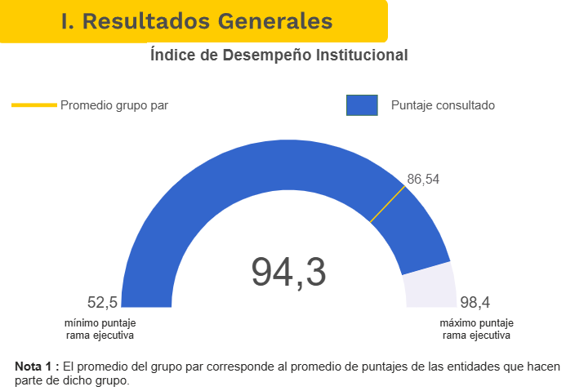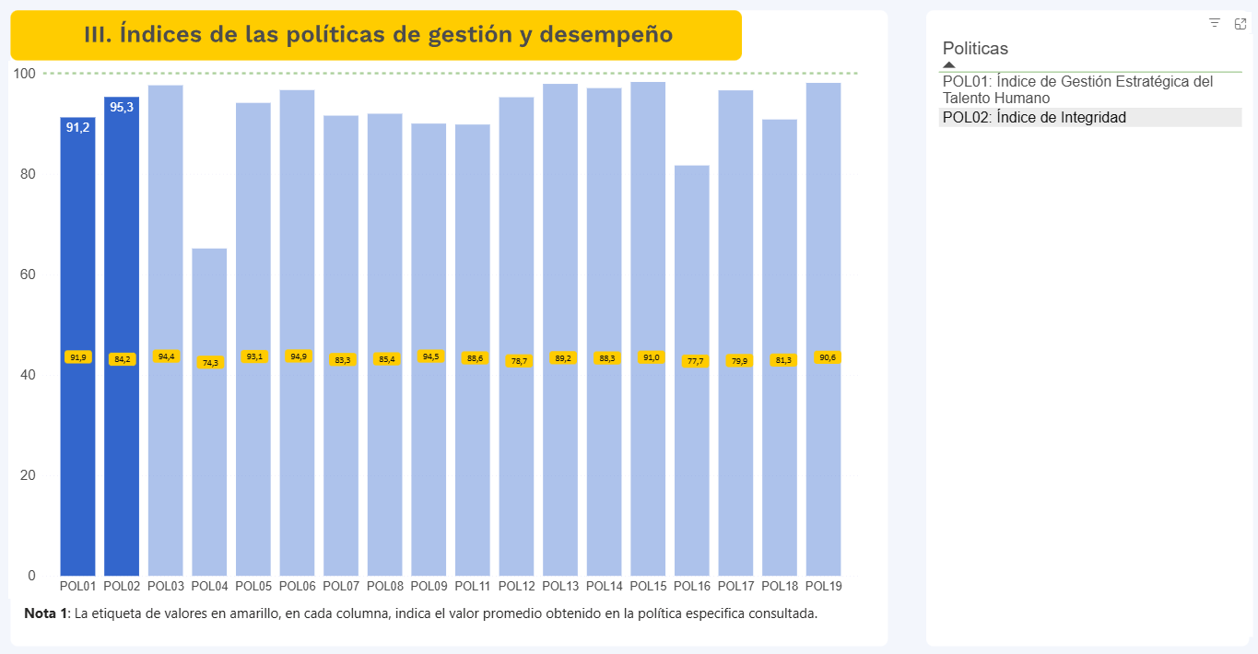

Con relación al comportamiento de la dimensión D1 Talento Humano, la entidad aumentó 6 puntos con relación al año inmediatamente anterior pasando de 87 a 93.

En lo que respecta al índice de la política de gestión estratégica del talento humano, la entidad pasó de 89,6 a 91,2 y en el índice de integridad de 85,4 a 95,3.

Diagnóstico de necesidades de Gestión Humana

Para la formulación de los Planes de Bienestar e Incentivos y de Capacitación, se estructuró una encuesta dirigida a todos los servidores públicos de la entidad, y remitida a través de los canales institucionales de comunicaciones a nivel nacional, con el fin de garantizar un ejercicio participativo, y buscando establecer prioridades y seleccionar oportunidades de acuerdo con las directrices señaladas en las estrategias de desarrollo institucional, así como en las políticas nacionales y lineamientos impartidos por el Departamento Administrativo de la Función Pública.

La ficha técnica de la encuesta corresponde a la siguiente:

Ficha técnica
Formato de aplicación: | Formato Google Docs.
Fecha de aplicación: | Del primero (01) de diciembre de 2025 al veintiséis (26) de diciembre de 2025.
Cobertura: | Aplicada a nivel nacional.
Metodología: | Se habilitó un enlace virtual con un formulario que plantearon diferentes preguntas basadas en los ejes priorizados, para que los participantes establecieran sus necesidades en el marco del ejercicio de sus funciones y la misionalidad de la entidad.
Tipo de instrumento: | Formulario “ENCUESTA DE DETECCIÓN DE NECESIDADES DE BIENESTAR Y DE CAPACITACIÓN - PNNC 2026 (Servidores Públicos de Planta).
Población objeto: | Todos los servidores públicos de la Planta de Personal de Parques Nacionales Naturales de Colombia.
Resultados: | Para el análisis del instrumento se tuvieron en cuenta los registros contestados con corte a veintiséis (26) de diciembre de 2025, que corresponde a 191 servidores públicos la totalidad de 443 servidores vinculados con corte a 31 de diciembre, es decir el 43,11%.
Población Total | 443 servidores públicos vinculados a 26 de diciembre de 2025.
Número y porcentaje de servidores que diligenciaron la encuesta: | Los servidores que diligenciaron la encuesta fueron 191 correspondiente al 43,11% de los empleos provistos.
Elaboración Propia GGH

Otras fuentes de información

Para la formulación del Plan Estratégico de Talento Humano y los planes que lo integran se tuvieron en cuenta los resultados de la encuesta de clima organizacional la cual se aplicó en el mes de noviembre de 2024, la encuesta de riesgo Psicosocial 2025, el resultado de la ejecución de los planes de la vigencia 2025, resultados de las auditorías de la oficina de control interno y la participación de la Comisión de Personal y las organizaciones sindicales.

ESTRATEGIAS

El Plan Estratégico de Talento Humano, se encuentra enmarcado en 4 componentes (planeación, ingreso, desarrollo y retiro) conforme al ciclo de vida del servidor público enmarcados en Modelo Integrado de Planeación y Gestión MIPG y está sujeto al presupuesto asignado para la presente vigencia y las alianzas estratégicas que se generen para tal fin.

Para el desarrollo de este plan se tomarán en cuenta los resultados de las mediciones mencionadas en el presente Plan y a los formulados para el cierre de brechas entre el estado actual y el esperado, a través de la implementación de acciones eficaces que transformen las oportunidades de mejora en un avance real enmarcado en las normas, políticas institucionales y elementos del Plan Nacional de Desarrollo.

Para la creación de valor público, la gestión de talento humano en Parques Nacionales Naturales de Colombia se enmarca en las agrupaciones de temáticas denominadas por el Modelo Integrado de Planeación y Gestión – MIPG:
Ilustración 3. Modelo Integrado de Planeación y Gestión - MIPG
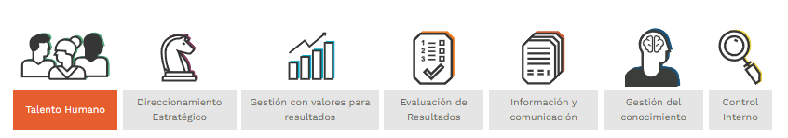
Fuente: Departamento Administrativo de la Función Pública
PLANES Y PROGRAMAS DE TALENTO HUMANO

Plan Anual de Vacantes

Objetivo
El plan pretende mantener actualizadas las necesidades de recurso humano de la entidad, atendiendo criterios de racionalización y optimización de recursos, en el marco de una dignificación del empleo en condiciones de dignidad y equidad.
La entidad tendrá en cuenta el decreto 2365 de 2019 relacionado con el ingreso de los jóvenes al servicio público y el Decreto 2011 de 2017 , mediante el cual se establece el porcentaje de vinculación laboral de Personas con Discapacidad, en los órganos, organismos y entidades del Estado en sus tres ramas del poder público, a nivel nacional, departamental, distrital y municipal, en los sectores central y descentralizado y a los órganos autónomos e independientes.
Parques Nacionales Naturales de Colombia, dará cumplimiento a la normatividad anteriormente mencionada en los procesos de concurso de méritos que se pudieran contemplar durante la vigencia si a ello hubiere lugar.

Plan de Previsión de Recursos Humanos

Objetivo

Actualizar las necesidades de recursos humanos de la entidad, aplicando criterios de racionalización y optimización de recursos, en el marco de la dignificación del empleo que garantice condiciones de dignidad y equidad.

Para la vigencia 2026 el grupo de gestión humana se enfocará en realizar la actualización del estudio de cargas laborales, de acuerdo con los lineamientos establecidos por el departamento administrativo de la Función Pública.

Plan de Incentivos Institucionales

Objetivo

Fomentar iniciativas y estrategias de bienestar institucional para las servidoras y los servidores públicos, que permitan equilibrar su vida personal, familiar y laboral, promoviendo su productividad social a través de la motivación y el reconocimiento por su buen desempeño, lo cual contribuirá a fortalecer la identidad y vocación por el servicio, favoreciendo su desarrollo y el cumplimiento de los objetivos institucionales.
Para el cumplimiento del plan de bienestar e incentivos se desarrollarán los ejes enmarcados en el Programa Nacional de Bienestar 2023-2026 del Departamento Administrativo de la Función Pública:
Eje de equilibrio psicosocial: Este eje se encuentra conformado por los siguientes componentes: factores psicosociales; equilibrio entre la vida personal, familiar y laboral y la calidad de vida laboral.
Eje de salud mental: Este eje comprende la salud mental como el estado de bienestar con el que los servidores realizan sus actividades, son capaces de hacer frente al estrés normal de la vida, trabajan de forma productiva y contribuyen a la comunidad. Asimismo, el eje incluye hábitos de vida saludables relacionados con: mantener la actividad física, nutrición saludable, prevención del consumo de tabaco y alcohol, lavado de manos, peso saludable, salud bucal, visual y auditiva, entre otros.
Eje de diversidad e inclusión: Este eje hace referencia a las acciones que las entidades públicas deben implementar en materia de diversidad, inclusión y equidad, así como la prevención, atención y medidas de protección de todas las formas de violencias contra las mujeres y basadas en género y/o cualquier otro tipo de discriminación por razón de raza, etnia, religión, discapacidad u otra razón.
Eje de transformación digital: Este eje hace referencia el cual solicita implementar los lineamientos de creación de cultura digital, analítica de datos y creación de ecosistemas digitales en pro del bienestar. Cabe resaltar que las acciones aquí planteadas, se articulan y trabajan de manera sinérgica e integral entre líderes y servidores públicos.
Eje de identidad y vocación por el servicio público: Este eje comprende acciones dirigidas encaminadas a promover en las servidoras y los servidores públicos el sentido de pertenencia y la vocación por el servicio público, con el fin de interiorizar e implementar los valores definidos en el Código de Integridad del Servicio Público y los principios de la función pública señalados en el artículo 2 de la Ley 909 de 2004, así como entender el significado y la trascendencia en el desempeño de su labor y con ello contribuir a incrementar los niveles de confianza y satisfacción de los grupos de interés en los servicios prestados por el Estado

Incentivos a mejores empleados Parques Nacionales Naturales de Colombia – 2026
Objetivo: Fortalecer el talento humano de la entidad resaltando el desempeño laboral de los servidores públicos de Carrera Administrativa y de Libre Nombramiento y Remoción de cada nivel jerárquico de la entidad a nivel nacional, a través del otorgamiento de beneficios no pecuniarios.

Incentivos a mejores equipos vigencia 2026
Objetivo: Reconocer el buen desempeño laboral de los Mejores Equipos de Trabajo, propiciando una cultura de trabajo orientada a la calidad y productividad bajo un esquema de mayor compromiso con los objetivos de Parques Nacionales Naturales de Colombia.

Plan de Seguridad y Salud en el Trabajo
Objetivo: Proporcionar un ambiente de trabajo seguro y saludable, generando una cultura de autocuidado a través de estrategias de promoción de la salud y prevención de la enfermedad en funcionarios, contratistas, colaboradores y terceros, cumpliendo la normatividad vigente en temas de Seguridad y Salud en el Trabajo.

Parques Nacionales Naturales, implementará el sistema de gestión en seguridad y salud en el trabajo, según lo establecido en el Decreto 1072 de 2015 y la Resolución 0312 de 2019.

Plan Institucional de Capacitación - PIC
Objetivo: Contribuir al fortalecimiento del talento humano de Parques Nacionales Naturales de Colombia, mediante la generación de conocimientos, desarrollo de habilidades, competencias y comportamientos, contribuyendo a una mejora continua y el cumplimiento de la misión institucional.

Para dar cumplimiento al objetivo se desarrollarán temáticas acordes a los ejes establecidos en Plan Nacional de Formación y Capacitación 2023-2030:
Eje 1: Paz Total, Memoria y Derechos Humanos: Este eje tiene como objetivo impulsar una transformación institucional y cultural entre los servidores públicos, a través de un enfoque político que permita redefinir sus perspectivas y propicie espacios para la construcción de paz y la plena garantía de los derechos humanos.
Eje 2: Territorio, Vida y Ambiente desde el Saber: Este eje se dirige a los servidores públicos con el propósito de fomentar una comprensión profunda de los territorios, no solo como un espacio físico, sino como un constructo social que representa el sustento material y simbólico de las interacciones entre la sociedad y la naturaleza.
Eje 3: Mujeres, Inclusión y Diversidad: Este eje busca fortalecer las competencias del talento humano en las entidades públicas, con un enfoque de género, interseccionalidad y diferencia, para lograr una mejora continua en la gestión pública. Se orienta, además, hacia el cumplimiento de la Ley 2294 de 2023, con el fin de alcanzar las transformaciones necesarias para la construcción de un nuevo contrato social que promueva una cultura de paz, con un énfasis en la dignidad humana y el cuidado del medio ambiente.
Eje 4: Transformación Digital y Cibercultura: La transformación digital implica un proceso mediante el cual las organizaciones y entidades ajustan sus métodos y estrategias operativas para aprovechar los beneficios de la digitalización. Este proceso debe llevarse a cabo de manera dinámica y coherente con el uso de las tecnologías de la información y la comunicación, asegurando que siempre se mantenga el enfoque humano.
Eje 5: Probidad, Ética e Identidad de lo Público: La comprensión de lo que cada servidor público debe incorporar en su corazón y mente se basa en la teoría de Bloom, según la cual la identificación es un impulso inherente que lleva a las personas a reconocerse en los valores, comportamientos y actitudes de figuras clave en su entorno social. Así, la búsqueda de la identidad se convierte en un proceso activo, aun cuando no siempre se exprese de manera evidente. Además, cada ser humano tiene la necesidad de mejorar y proteger su identidad.
Eje 6: Habilidades y Competencias Comportamentales: La administración pública tiene la responsabilidad de planificar, gestionar, ejecutar y evaluar los procesos del Estado. De acuerdo con la constitución, la función pública debe orientarse a resultados. Para ello, es necesario estructurar una cadena de valor (que incluya insumos, mapas de procesos, productos, efectos e impactos) que, de manera ordenada, apoye el cumplimiento de los fines esenciales del Estado.
Eje 7: Formación de Directivos: La capacitación e inducción dirigida a los servidores públicos en cargos directivos estará enfocada en fortalecer su profesionalización y el desarrollo de habilidades para una dirección cualificada de las entidades. Además, esta formación se alineará con los mandatos constitucionales, legales, reglamentarios e institucionales que configuran el Estado Social de Derecho, con un énfasis en la búsqueda continua de la justicia ambiental, social y económica, así como en la creación de valor público que promueva el bienestar social y la paz.
Parques Nacionales Naturales de Colombia integra los ejes de Sistema de Gestión de Seguridad y Salud en el Trabajo, Sistema de Gestión Documental, Programa Inducción, Programa Reinducción y Gestión Administrativa.

Actividades complementarias

Adicional a las actividades contenidas en cada uno de los planes en mención, desde la Subdirección Administrativa y Financiera – Grupo de Gestión Humana, se gestionan otros temas esenciales en el desarrollo de la Gestión del Talento Humano a saber:

SIGEP
La entidad realizará semestralmente el seguimiento a actualización de la hoja de vida de los servidores públicos vinculados a la misma.

Evaluación de Desempeño Laboral
Parques Nacionales Naturales de Colombia fortalecerá el proceso para la Evaluación del desempeño, basado en el Sistema Tipo construido por la Comisión Nacional del Servicio Civil – CNSC, dirigido a los empleos de Carrera Administrativa y el cual se viene adaptando a la evaluación de los servidores que ocupan los empleos de libre nombramiento y remoción.
Para tal efecto se ha acogido la utilización de la plataforma EDL-APP, en la que está contenida el instrumento de evaluación que se utiliza en la Sede Central, Direcciones Territoriales y Áreas Protegidas que hacen parte de la entidad.
Desde el grupo de Gestión Humana se brinda orientación permanente para que los evaluadores y evaluados se apropien de la herramienta y la utilicen en el desarrollo de la gestión institucional; brindando información contextualizada en el marco de los casos particulares que se presentan en las diferentes dependencias de PNNC.
La evaluación del desempeño se puede alinear con las demás estrategias de la gestión del talento humano (capacitación, incentivos, entre otros) optando por la sensibilización de los evaluadores para el uso de la evaluación del desempeño en procura del mejoramiento de los resultados de sus dependencias, uniendo la metodología de evaluación a las acciones prácticas del quehacer cotidiano con la revisión y seguimiento permanente a los productos alcanzados por los servidores en el desempeño de sus empleos.
En este sentido, la capacitación y sensibilización de los evaluadores y evaluados será fundamental en el uso y apropiación de la herramienta; así como en el proceso de la evaluación del desempeño de los servidores, lo que redundará en el mejoramiento continuo de la labor misional que nos atañe.
Teletrabajo
Parques Nacionales implementó durante la vigencia 2025 la Política de Teletrabajo y emitió la Resolución 583 del 31 de diciembre de 2025 “Por medio de la cual se actualiza y reglamenta el Teletrabajo en Parques Nacionales Naturales de Colombia y se dictan otras disposiciones”. Por lo anterior, para la vigencia 2026 se realizará el seguimiento a este proceso mediante la formalización de los instrumentos para la implementación de la Política y la Resolución, así como con el seguimiento de las solicitudes presentadas por los servidores públicos.
Política de Integridad
Para la vigencia 2026, la entidad adelantará la formulación de la Política de Integridad, la cual incluirá las actividades de implementación y seguimiento.

Evaluación del Plan Estratégico de Talento Humano

La evaluación de la Gestión Estratégica de Talento Humano se realizará a través de la medición del FURAG II (Formato Único de Reporte de Avance de la Gestión). Este instrumento se ha desarrollado para verificar, medir y evaluar la medición del desempeño institucional. En cuanto a la dimensión de Talento Humano en Función Pública, monitorea y evalúa la eficacia y los niveles de madurez; ofreciendo una perspectiva complementaria y sirviendo como guía para el mejoramiento continuo. Los resultados de esta evaluación proporcionarán la base para formular acciones de mejora necesarias.

Para el cumplimiento y seguimiento del Plan Estratégico de Talento Humano, se realizará el reporte trimestral mediante la herramienta de planeación y seguimiento SENDA conforme al cronograma de actividades de los planes del Decreto de 612 de 2018 liderados por el grupo de Gestión Humana.

Así mismo, se consolidará un informe de evaluación de la implementación de este Plan con corte a 31 de diciembre de la presente vigencia, el cual deberá ser remitido al Ministerio de Ambiente y Desarrollo Sostenible conforme a lo dispuesto en la Circular 40012025E4000073 del 30 de septiembre de 2025.

ROLES Y RESPONSABILIDADES

Comité Institucional de Gestión y Desempeño

- Aprobar el Plan Estratégico Institucional, el Plan Acción Anual de la Entidad y los planes integrados al plan de acción, a que se refiere el Decreto 612 de 2018 o aquel que reemplace o modifique y demás normatividad relacionada, así como también hacer el seguimiento al cumplimiento de las metas derivadas de dichos planes.

Subdirección Administrativa y Financiera – Grupo de Gestión Humana:

- Asistir a la Dirección General en la definición de políticas, objetivos y estrategias relacionadas con la administración del talento humano.
- Implementar las políticas, programas y planes a nivel nacional que en materia de personal estén definidos, como lo son el Sistema de Seguridad y Salud en el trabajo, formación y capacitación, bienestar laboral e incentivo, carrera administrativa, y evaluación del desempeño de los servidores de la entidad.
- Administrar la planta de personal registrando las novedades de nombramientos, encargos, retiros, etc., conforme se presenten las situaciones administrativas en la sede central, direcciones territoriales y sus áreas adscritas, como referente de la formulación de programas al interior de la entidad y la toma de decisiones.
- Gestionar la provisión de empleos en vacancia temporal o definitiva d la planta de personal de la entidad a través de los concursos y/o convocatorias internas conforme el proceso de selección definido por la entidad, así como tramitar ante la Comisión Nacional de Servicio Civil - CNSC - el desarrollo de los concursos de méritos, para las vacancias definitivas.
- Desarrollar las acciones relacionadas con la inscripción y/o actualización en carrera administrativa ante la Comisión Nacional de Servicio Civil - CNSC - conforme la normatividad vigente.
- Implementar el sistema de evaluación de desempeño al interior de la entidad y la suscripción de Acuerdos de Gestión, de acuerdo con las normas vigentes y los procedimientos establecidos para tal fin.

Grupo Interno de trabajo de gestión financiera, humana, corporativa, infraestructura, predial y contractual

- Implementar en la Dirección Territorial y sus áreas Adscritas los lineamientos que en materia de administración de personal se formulen desde la Sede central.
- Implementar los programas y planes que en materia de personal se definan, como lo son el Sistema de Seguridad y Salud en el trabajo, formación y capacitación, bienestar laboral e incentivo, carrera administrativa, y evaluación del desempeño de los servidores de la entidad.
- Implementar el sistema de evaluación de desempeño en la Dirección Territorial y sus áreas adscritas, de acuerdo con las normas vigentes y los procedimientos establecidos para tal fin.

Servidores Públicos de PNNC

- Participar activamente en las actividades previstas en el presente Plan y sus planes complementarios.
- Informar al Grupo de Gestión Humana o al Grupo Interno de Trabajo, las situaciones o condiciones que puedan afectar directa o indirectamente la implementación de las estrategias previstas en el presente Plan y sus planes complementarios.
- Participar activamente en los levantamientos de información, caracterización, evaluación y/o otros instrumentos aplicados que hagan parte integral del presente Plan y sus planes complementarios.

ANEXOS

  - Plan Anual de Vacantes PNNC 2026
  - Plan de Incentivos Institucionales PNNC 2026
  - Plan Institucional de Capacitación PNNC 2026
  - Plan de Seguridad y Salud en el Trabajo PNNC 2026
  - Plan de Previsión de Recursos Humanos PNNC 2026

BIBLIOGRAFÍA

- Normograma Parques Nacionales Naturales de Colombia
(http://www.parquesnacionales.gov.co/portal/es/normatividad/leyes/)
- Departamento Administrativo de la Función Pública
http://www.funcionpublica.gov.co/eva/gestornormativo/consulta-tematica.php
- Gestión Estratégica de Talento Humano
(http://www.funcionpublica.gov.co/eva/admon/files/empresas/ZW1wcmVzYV83Ng==/imgproductos/gestion_estrategica_talento_humano_sectorpublico.pdf )
- Gestión Estratégica del Talento Humano – DAFP
http://www.funcionpublica.gov.co/eva/es/gestiontalentohumano
- Empleo público y gestión estratégica del talento humano en las entidades públicas
(http://www.funcionpublica.gov.co/eva/red/publicaciones/empleo-publico-y-gestion-estrategica-del-talento-humano-en-las-entidades-publicas- )
- Plan Nacional de capacitación 2023 – 2026 - DAFP
https://www.funcionpublica.gov.co/documents/28587425/35003993/2023-12-12_Documento_plan nacional de_capacitacin_vf1.pdf/d9b4c72b-7085-7ea0-248a-848a4a532c6e?t=1702497014048
- Programa Nacional de Bienestar 2023 – 2026 - DAFP
https://www.funcionpublica.gov.co/documents/28587425/35003993/2023-12-12_Documento_programa_nacional_de_bienestar_vf1.pdf/d9b4c72b-7085-7ea0-248a-848a4a532c6e?t=1702497014048

CONTROL DE CAMBIOS

Fecha | Elaboró | Revisó | Aprobó
28/01/2026 | Marcela Parra Meneses  Profesional Especializado - GGH | Astrid del Castillo Sabogal  Subdirectora Administrativa y Financiera  Erika Robayo Castillo  Contratista - SAF | Comité Institucional de Gestión y Desempeño (CIGD)

Decreto 2011 de 2017 (compilado en el Decreto 1083 de 2015, Artículo 2.2.12.2.1 y siguientes)

